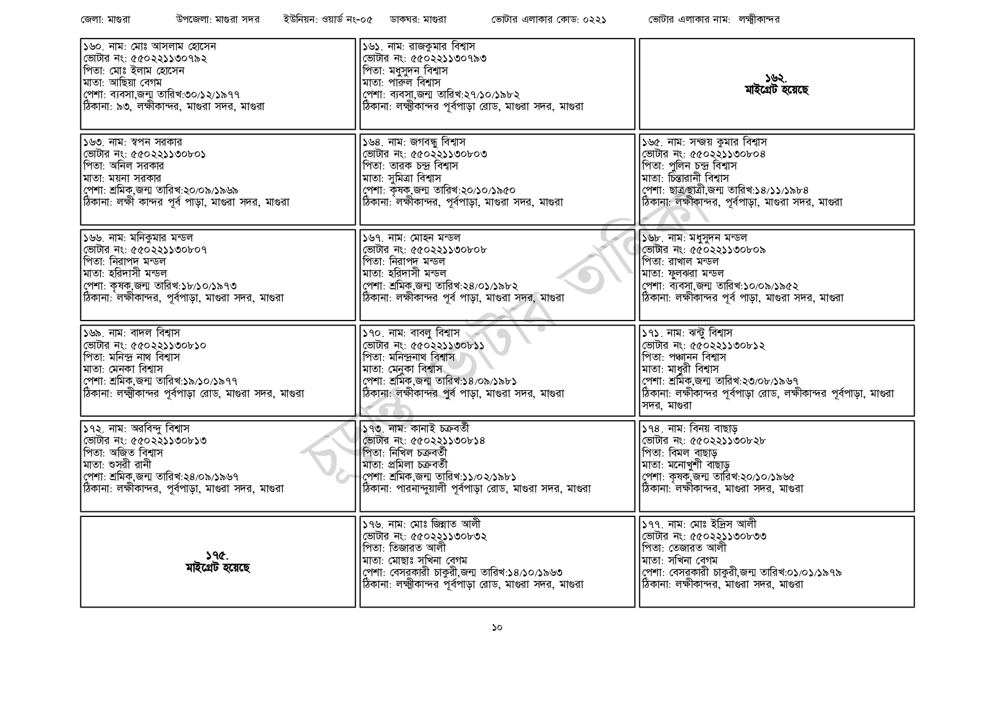
জেলা: মাগুরা
উপজেলা: মাগুরা সদর
ইউনিয়ন: ওয়ার্ড নং-০৫
ডাকঘর: মাগুরা
১৬০. নাম: মোঃ আসলাম হোসেন
ভোটার নং: ৫৫0221130792
পিতা: মোঃ ইলাম হোসেন
মাতা: আছিয়া বেগম
পেশা: ব্যবসা, জন্ম তারিখ: ৩০/১২/১৯৭৭
ঠিকানা: ৯৩, লক্ষীকান্দর, মাগুরা সদর, মাগুরা
| ১৬৩. নাম: স্বপন সরকার
ভোটার নং: ৫৫০ 221130601
পিতা: অনিল সরকার
মাতা: ময়না সরকার
পেশা: শ্রমিক,জন্ম তারিখ:২০/০৯/১৯৬৯
ঠিকানা: লক্ষী কান্দর পূর্ব পাড়া, মাগুরা সদর, মাগুরা
| ১৬৬. নাম: মনিকুমার মন্ডল
[ভোটার নং: ৫৫০221130807 পিতা: নিরাপদ মন্ডল
মাতা: হরিদাসী মন্ডল
পেশা: কৃষক,জন্ম তারিখ: ১৮/১০/১৯৭৩
ঠিকানা: লক্ষীকান্দর, পূর্বপাড়া, মাগুরা সদর, মাগুরা
| ১৬৯. নাম: বাদল বিশ্বাস
[ভোটার নং: ৫৫০ 221130810
পিতা: মনিন্দ্র নাথ বিশ্বাস
মাতা: মেনকা বিশ্বাস
পেশা: শ্রমিক,জন্ম তারিখ:১৯/১০/১৯৭৭
ঠিকানা: লক্ষ্মীকান্দর পূর্বপাড়া রোড, মাগুরা সদর, মাগুরা
| ১৭২. নাম: অরবিন্দু বিশ্বাস
ভোটার নং: ৫৫০২২১১৩০৮১৩
পিতা: অজিত বিশ্বাস
মাতা: শুসরী রানী
পেশা: শ্রমিক,জন্ম তারিখ: ২৪/০৯/১৯৬৭
ঠিকানা: লক্ষীকান্দর, পূর্বপাড়া, মাগুরা সদর, মাগুরা
১৭৫.
মাইগ্রেট হয়েছে
| ১৬১. নাম: রাজকুমার বিশ্বাস
[ভোটার নং: ৫৫02211307৯৩ পিতা: মধুসুদন বিশ্বাস
মাতা: পারুল বিশ্বাস
ভোটার এলাকার কোড: ০২২১
ভোটার এলাকার নাম: লক্ষ্মীকান্দর
পেশা: ব্যবসা, জন্ম তারিখ:২৭/১০/১৯৮২
ঠিকানা: লক্ষ্মীকান্দর পূর্বপাড়া রোড, মাগুরা সদর, মাগুরা
১৬৪. নাম: জগবন্ধু বিশ্বাস ভোটার নং: ৫৫০221130803 পিতা: তারক চন্দ্র বিশ্বাস মাতা: সুমিত্রা বিশ্বাস
পেশা: কৃষক,জন্ম তারিখ:২০/১০/১৯৫০
ঠিকানা: লক্ষীকান্দর, পূর্বপাড়া, মাগুরা সদর, মাগুরা
১৬৭. নাম: মোহন মন্ডল
[ভোটার নং: ৫৫০221130808 পিতা: নিরাপদ মন্ডল
মাতা: হরিদাসী মন্ডল
পেশা: শ্রমিক,জন্ম তারিখ: ২৪/০১/১৯৮২
ঠিকানা: লক্ষীকান্দর পূর্ব পাড়া, মাগুরা সদর, মাগুরা
| ১৭০. নাম: বাবলু বিশ্বাস
ভোটার নং: ৫৫০২২১১৩০৮ পিতা: মনিন্দ্রনাথ বিশ্বাস মাতা: মেনুকা বিশ্বাস
পেশা: শ্রমিক,জন্ম তারিখ:১৪/০৯/১৯৮১
ঠিকানা: লক্ষীকান্দর পুর্ব পাড়া, মাগুরা সদর, মাগুরা
| ১৭৩. নাম: কানাই চক্রবর্তী
ভোটার নং: ৫৫০221130814 পিতা: নিখিল চক্রবর্তী
মাতা: প্রমিলা চক্রবর্তী
পেশা: শ্রমিক,জন্ম তারিখ:১১/০২/১৯৮১
ঠিকানা: পারনান্দুয়ালী পূর্বপাড়া রোড, মাগুরা সদর, মাগুরা
১৭৬. নাম: মোঃ জিন্নাত আলী
ভোটার নং: ৫৫০221130832 পিতা: তিজারত আলী
মাতা: মোছাঃ সখিনা বেগম
পেশা: বেসরকারী চাকুরী,জন্ম তারিখ:১৪/১০/১৯৬৩ ঠিকানা: লক্ষ্মীকান্দর পূর্বপাড়া রোড, মাগুরা সদর, মাগুরা
১৬২. মাইগ্রেট হয়েছে
১৬৫. নাম: সঞ্জয় কুমার বিশ্বাস ভোটার নং: ৫৫0221130804 পিতা: পুলিন চন্দ্র বিশ্বাস
মাতা: চিন্তারানী বিশ্বাস
পেশা: ছাত্র/ছাত্রী,জন্ম তারিখ:১৪/১১/১৯৮৪
ঠিকানা: লক্ষীকান্দর, পূর্বপাড়া, মাগুরা সদর, মাগুরা
| ১৬৮. নাম: মধুসুদন মন্ডল
ভোটার নং: ৫৫0221130809 পিতা: রাখাল মন্ডল
মাতা: ফুলঝরা মন্ডল
পেশা: ব্যবসা, জন্ম তারিখ: ১০/০৯/১৯৫২
ঠিকানা: লক্ষীকান্দর পূর্ব পাড়া, মাগুরা সদর, মাগুরা
১৭১. নাম: ঝন্টু বিশ্বাস
ভোটার নং: ৫৫০221130812
পিতা: পঞ্চানন বিশ্বাস
মাতা: মাধুরী বিশ্বাস
পেশা: শ্রমিক,জন্ম তারিখ:২৩/০৮/১৯৬৭
ঠিকানা: লক্ষীকান্দর পূর্বপাড়া রোড, লক্ষীকান্দর পূর্বপাড়া, মাগুরা
সদর, মাগুরা
১৭৪. নাম: বিনয় বাছাড়
ভোটার নং: ৫৫০221130828
পিতা: বিমল বাছাড়
মাতা: মনোখুশী বাছাড়
পেশা: কৃষক,জন্ম তারিখ:২০/১০/১৯৬৫
ঠিকানা: লক্ষীকান্দর, মাগুরা সদর, মাগুরা
১৭৭. নাম: মোঃ ইদ্রিস আলী
ভোটার নং: ৫৫০221130833
পিতা: তেজারত আলী
মাতা: সখিনা বেগম
পেশা: বেসরকারী চাকুরী,জন্ম তারিখ:০১/০১/১৯৭৯ ঠিকানা: লক্ষীকান্দর, মাগুরা সদর, মাগুরা
১০

